Genbrug  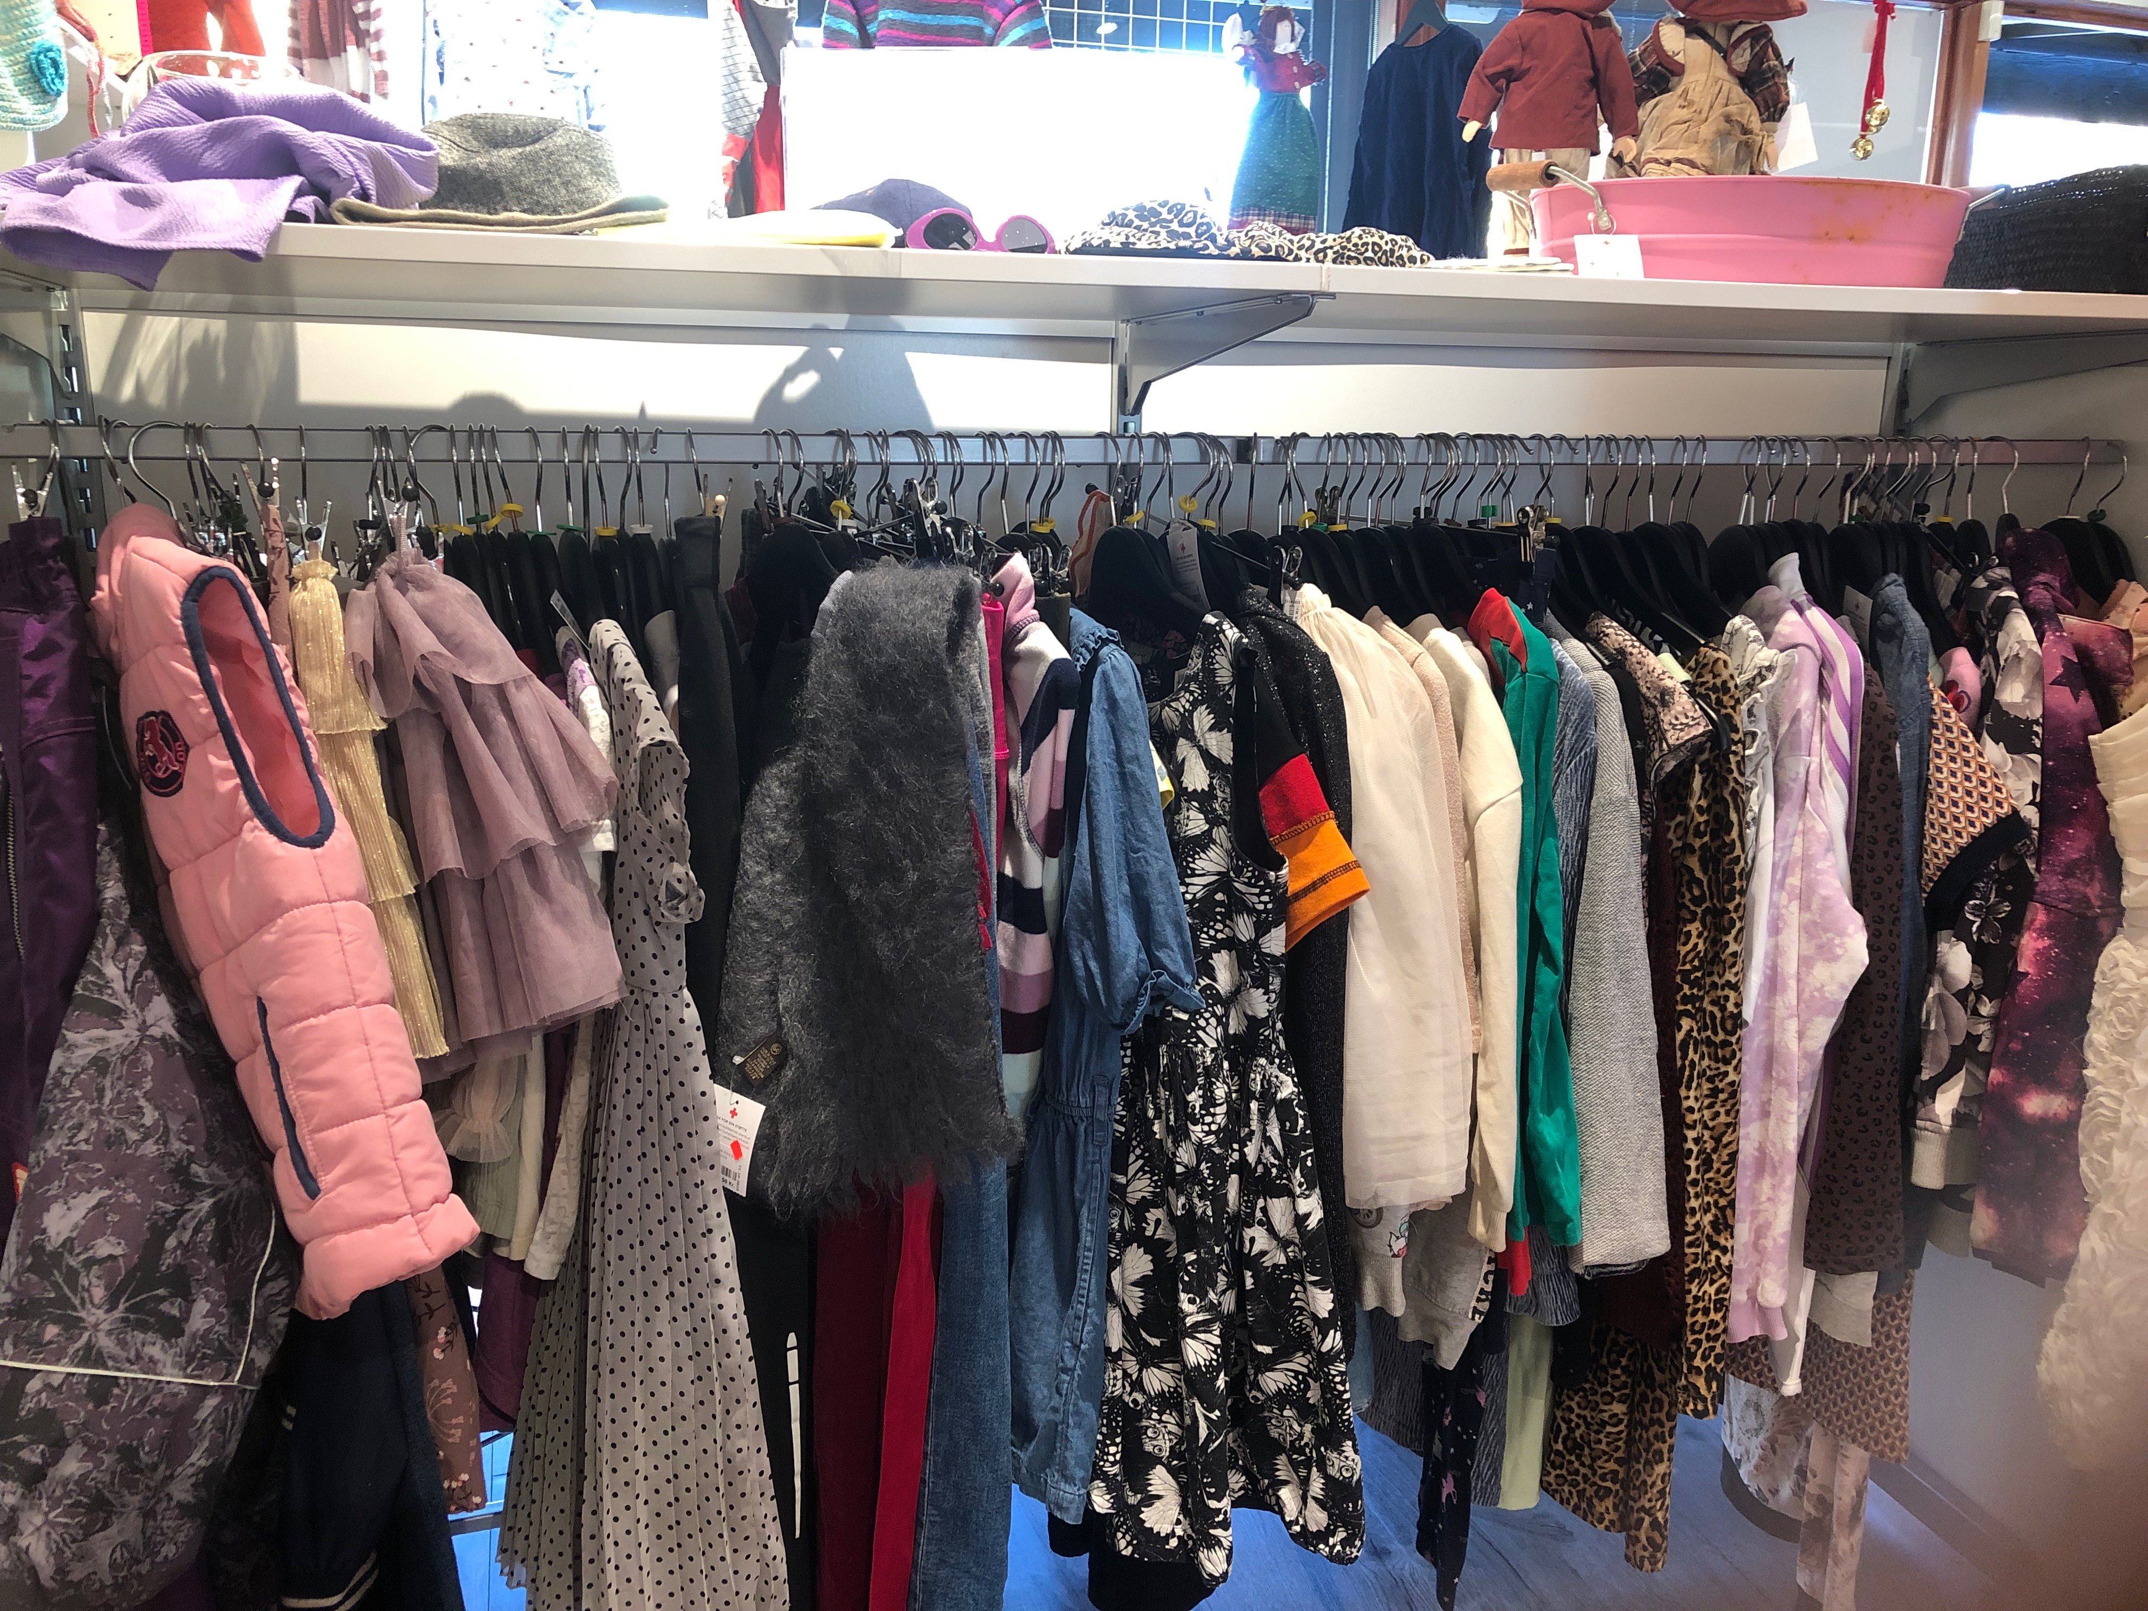  Butikken  Overskuddet bruges til hjælpearbejde lokalt i Rødovre, men også andre steder i Danmark samt i det internationale nødhjælpsarbejde.  Valhøjs Allé 67, 2610 Rødovre  Mandag-fredag kl. 10.00 -17.00,  Lørdag kl. 10.00 -14.00  Preben Lindekron  51 18 68 83  preben@lindekron.dk  Upcycling  Upcycling-projektet syr og skaber nyt tøj via det donerede tøj til butikken. Det nye tøj sælges i butikken.  Pernille Gaustad  21 25 77 60  gravid@gaustad.dk  Nørklerne  Her strikkes, hækles og sys tøj, som doneres til folk med behov, En del sælges også i butikken. Det er en meget aktiv gruppe, som er en af de største i Danmark.  Adresse: Ørbygård Plejehjem  (eller du kan nørkle hjemme)  Connie Frandsen  21 26 06 65  connief@mail.tele.dk  Bente Breinholt  40 58 97 54  bente.breinholt@privat.dk  Anita Marie Petersen  22 34 14 27  anitamariapetersen@yahoo.com  Børn og familier    God Start på Livet  God Start på Livet kan hjælpe dig, hvis du har en svær graviditet eller er førstegangsforælder, så du og dit barn kan få en god start på livet.  Familien kan komme på baby-camp. Ansøgning gennem aktivitetslederen.  Anni Thomasen  30 12 46 45  rodovre.godstartpaalivet@rodekors.dk  Frivillig Familieven  Den frivillige familieven kan f.eks. være en ekstra støtte for børnene, vejlede i forhold til familiens økonomi, være bisidder i forhold til skole, kommune eller arbejdsplads, være brobygger til de mange aktiviteter og netværk, som lokalsamfundet har at byde på mm.  Stinne Busted Frederiksen  24 75 30 83  familieven@rodekors.dk  Frivillig Skoleven  En frivillig skoleven har et særskilt fokus på at støtte et barn med at trives bedre i skolen fagligt og/eller socialt. Fokus kan være at hjælpe med lektier, træne læsning eller understøtte social trivsel. Den frivillige kan støtte op om skole-hjem-samarbejdet og støtte familien i at skabe et godt læringsmiljø hjemme. Skolevennen mødes med barnet og familien hver uge.  Stinne Busted Frederiksen  24 75 30 83  familieven@rodekors.dk | Integration    Venner Viser Vej  Frivillige bliver matchet med personer med flygtninge-baggrund og deres familier i vennepar og venskabsfamilier  Birgit Falck Bay  40 59 82 00  Rodovre.vennerviservej@rodekors.dk  Sprogstue og Lektiehjælp/voksne  Nye borgere mødes med samtalevenner for at øve dansk mm. Lektiehjælp for voksne og hjælp til breve til det offentlige m.m.  Adresse: Café Biblioteket, Nørrekær 8.  Vera Kongebro (sprogstuen)  60 66 58 20  niveko@brnet.dk  Dorte Stærmose (lektiehjælp for voksne)  60 64 31 30  dorte@maltevangen.dk  Har du lyst til at blive frivillig hos os?  Kontakt og info  Formand Lotte Tybjerg-Pedersen  20 24 28 44  lottetybjerg@gmail.com  Næstformand Kim Drejer Nielsen  40 58 97 5424 22 79 81  kimdrejer@hotmail.com  Kasserer Mogens Høj Thomasen  24 22 59 27  rodovre.kasserer@rodekors.dk  Version nov. 2025  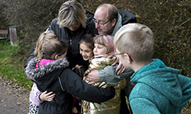  Lektiehjælp for børn og unge  Adresse: Cafébiblioteket, Nørrekær 8  Bodil Larsen  42 70 50 38  bodil.wright.larsen.2@gmail.com  Familienetværk  I familienetværket mødes familier og frivillige til fælles netværksarrangementer 1-2 gange om måneden. Her får familierne et fællesskab med andre børnefamilier. Familierne og de frivillige er sammen om at planlægge aktiviteter, som passer til de behov og ønsker, familierne har.  Kirsten Rubin Falstrup.  27 98 08 72  kirfal@rodekors.dk  Julehjælp  Vi deler julehjælp ud til familier, der bor i Rødovre Kommune med hjemmeboende børn under 18 år, og som har svært ved at få pengene til at slå til. Ansøgning i begyndelsen af november på www.rodekors/jul//julehjaelp/soeg-julehjaelp  Kim Drejer Nielsen  24 22 79 81  kimdrejer@hotmail.com  Familiecamp  Deltagere i familieaktiviteter kan komme på familiecamp i påskeferien. Ansøgning via aktivitetslederen  Ferielejr  Børn 7-13 år kan komme på ferielejr under Ungdommens Røde Kors i uge 28.  Ansøgning via formanden. | 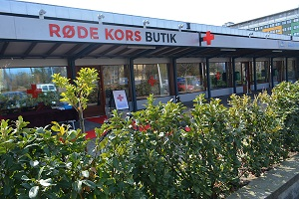  Valhøjs Allé 67  roedovre.drk.dk  Facebook: Røde Kors Rødovre eller Røde Kors Butik Rødovre  Instagram: rodekorsrodovre  Ensomme og ældre    Besøgstjenesten  Frivillige bliver matchet med ensomme og ældre i kommunen. Besøgsvennen kommer på besøg en gang om ugen.  Lissi Holst Lykkegaard  61 71 30 22  lissilykkegaard@gmail.com  Knud Erik Lykkegaard  40 74 30 22  knuderiklykkegaard@gmail.com  Birte Steengaard Madsen  29 64 18 34  birte.madsen@live.dk  Vågetjenesten  Ingen skal dø alene. Vi gør den svære tid lettere. Vi giver ro og tryghed i de sidste timer Vi er der for den døende og de pårørende.  Frivillige fra Vågetjenesten har tavshedspligt og samarbejder med Rødovre Kommune.  Florine de Jong  21 44 27 30  florine.a.dejong@gmail.com  Maddie Svensson  25 79 58 11  RK_maddie@outlook.dk
  
  !
  Røde Kors Rødovre afdeling

